EMEI CHÁCARAS ACARAÍ
NÍVEL I
ATIVIDADES PARA TURMAS DO MINIGRUPO
SEMANA DE 28/06 a 02/07

SEGUNDA-FEIRA 28/06

Conteúdo: Contos de Fada - História “Branca de Neve e os 7 Anões”
Objetivos:
- Desenvolver o interesse pela leitura ou por ouvir os diferentes gêneros literários;
- Desenvolver a capacidade de recontar, recuperando a sequência lógico-temporal dos acontecimentos;
- Sensibilizar para a magia que uma boa história proporciona.

Link da história:
https://www.youtube.com/watch?v=dlDOgcJ0fPY
Atividade: História - Branca de Neve e os 7 Anões.
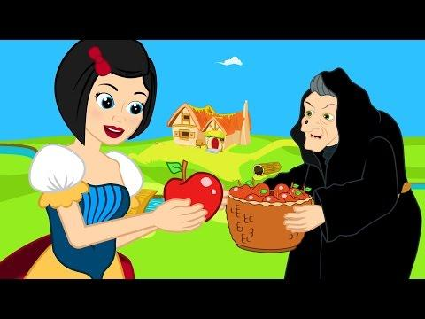
Branca de Neve e os 7 Anões em Português - História completa - Desenho animado, Os Amiguinhos Contos e Historinhas.

Como fazer:
- Um adulto, juntamente com a criança assistirá ao vídeo com a historinha “Branca de Neve e os 7 Anões”.
- Depois, vai instigar à criança com perguntas como: Você gostou da historinha? Quais são os personagens? Quantos anões têm a historinha? Qual deles você mais gostou? Por quê?
- O adulto vai conversar com a criança, explicando a importância de ouvir uma boa história.
- Peça para a criança recontar a história do jeito dela.
- Pergunte para a criança qual dos personagens ela mais gostou?

TERÇA-FEIRA 29/06

Conteúdos: Contos de Fada.
Objetivos:
- Desenvolver a coordenação motora, a criatividade, percepção visual e a imaginação;
- Reconhecer as cores;
- Explorar as dimensões artísticas.

Atividade: Confecção de uma maçã, usando o carimbo da mão.
Materiais: Papel, tinta verde, pincel, tesoura e cola.
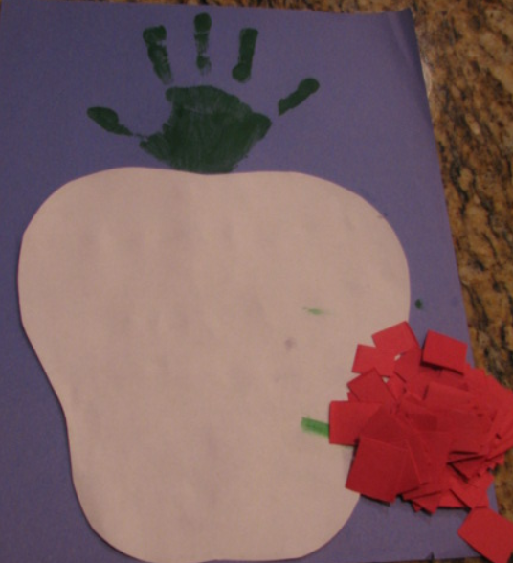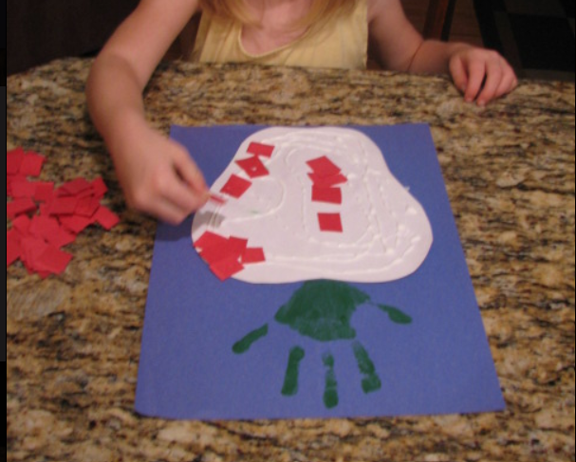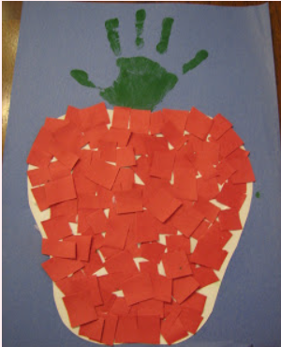
Como fazer:
- Primeiro, o adulto pintará a mão da criança com a tinta verde e vai carimbar na parte superior de uma folha de papel.
- Em seguida, desenhará e recortará uma forma de maçã.
- Depois, recortará o papel vermelho em formas pequenas de um quadrado;
- Por último, peça para a criança colar os pedacinhos de papel dentro do desenho da maçã. E está pronto!
QUARTA-FEIRA 30/06
Conteúdo: Higiene e saúde.
Objetivos:
- Motivar à criança a criar o hábito de uma boa higiene;
- Ensinar à criança a identificar as partes do seu corpo enquanto faz a higiene pessoal e ensiná-la usar;
- Desenvolver independência para manter sua higiene pessoal.

Link da musiquinha:
https://www.youtube.com/watch?v=htAWzK2lZ_c
Atividade: Música sobre higiene e saúde.
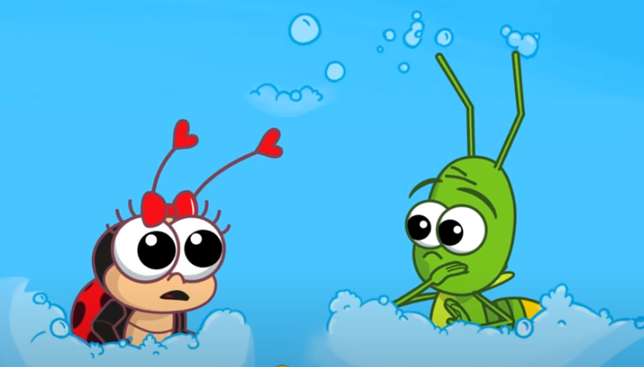
Bob Zoom - Higiene é Saúde | Video Musical Infantil Oficial

Como fazer:
- Primeiro, o adulto juntamente com a criança assistirão ao vídeo da musiquinha sobre higiene e saúde, no link acima.
- Depois, o adulto irá levar a criança para tomar banho, ensinando como lavar o corpinho conforme foi ensinado na musiquinha. Nesse momento do banho, pode colocar a música para a criança ouvir.
- Durante o banho, o adulto pode aproveitar para incentivar à criança a aprender as partes do corpo. Pode ir fazendo várias perguntas como: Quantos braços, penas, nariz, boca, barriga, cabeça, olhos, ouvidos, mãos, pés você tem? Para que serve cada um deles?
- Após o banho, pergunte para a criança se ela gostou de tomar banho aprendendo sobre o corpinho dela?

QUINTA-FEIRA 01/07

Conteúdo: Nome.
Objetivos:
- Reconhecer seu nome escrito;
- Identificar as letras que compõem o primeiro nome;
- Nomear as letras do nome.

Atividade: Escrita do nome com tinta guache.
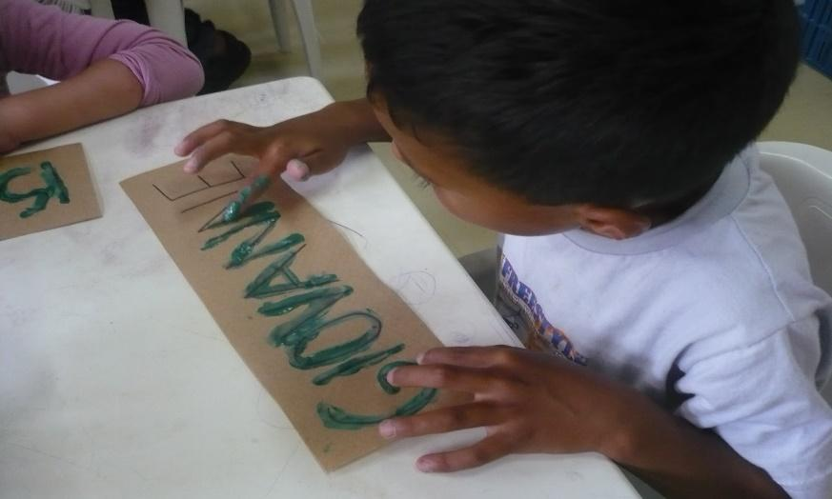
CMEI Pimpão: Turma do pré.
Como fazer:
- Primeiro, o adulto irá fazer o nome da criança em um papel com letras caixa alta (letras de forma maiúsculas) como no exemplo acima.
- Depois, vai ler com a criança, falando letra por letra, pedindo para a criança repetir.
- Em seguida, o adulto irá orientar a criança a pintar cada letra do nome com tinta guache, usando o dedinho ou um pincel. Nesse momento, deverá novamente ir falando a letra para a criança.
- Quando terminar, leia novamente o nome juntamente com a criança. Coloque para secar.

SEXTA-FEIRA 02/07

Conteúdo: Brincadeira sensorial (fazer e brincar massinha modelar).
Objetivos:
- Incentivar o desenvolvimento motor, cognitivo e o raciocínio;
- Desenvolver a criatividade e a imaginação.
Atividade: Fazer massinha caseira.
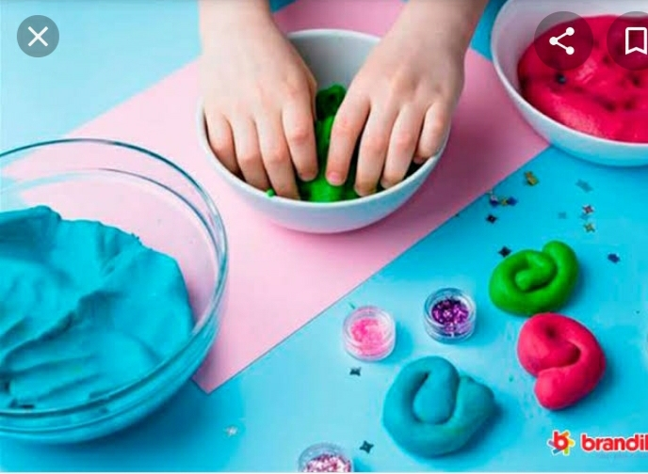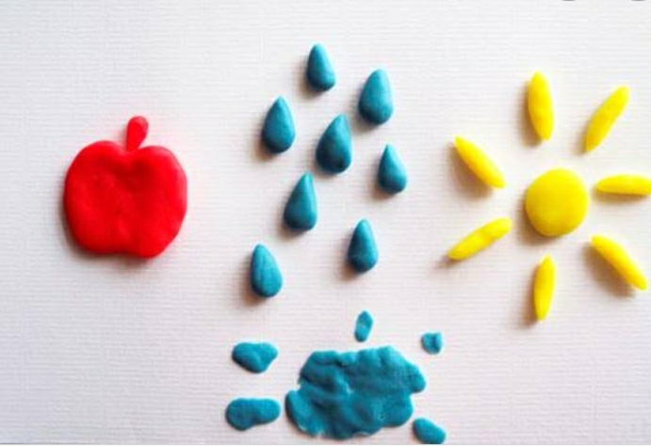
Como fazer:
- 4 xícaras (chá) de farinha de trigo
- 1 xícara (chá) de sal
- 1½ xícara (chá) de água
- 1 colher (sopa) de óleo (soja, girassol ou outro óleo comestível)
- Corante comestível (pó de suco ou gelatina) de cores variadas
Para preparar a massinha de modelar caseira, basta misturar os ingredientes na ordem acima. Ou seja, por último, coloque o(s) corante(s) da cor que preferir. Viu como é fácil? Agora, convide a criança e mãos na massa!
E, depois, não deixe de conduzir a brincadeira! Modele a massinha junto com as crianças, criem formas e utilizem esse instrumento de exploração sensorial livremente!

